Para ingresar a la prueba, utilizamos la dirección <http://pruebadeingles2017.tk> y apenas aparece la pantalla de inicio, se debe ingresar el número de documento, sin usar puntos ni comas, de inmediato se habilitará el botón de ingreso a la prueba como se muestra en la figura:

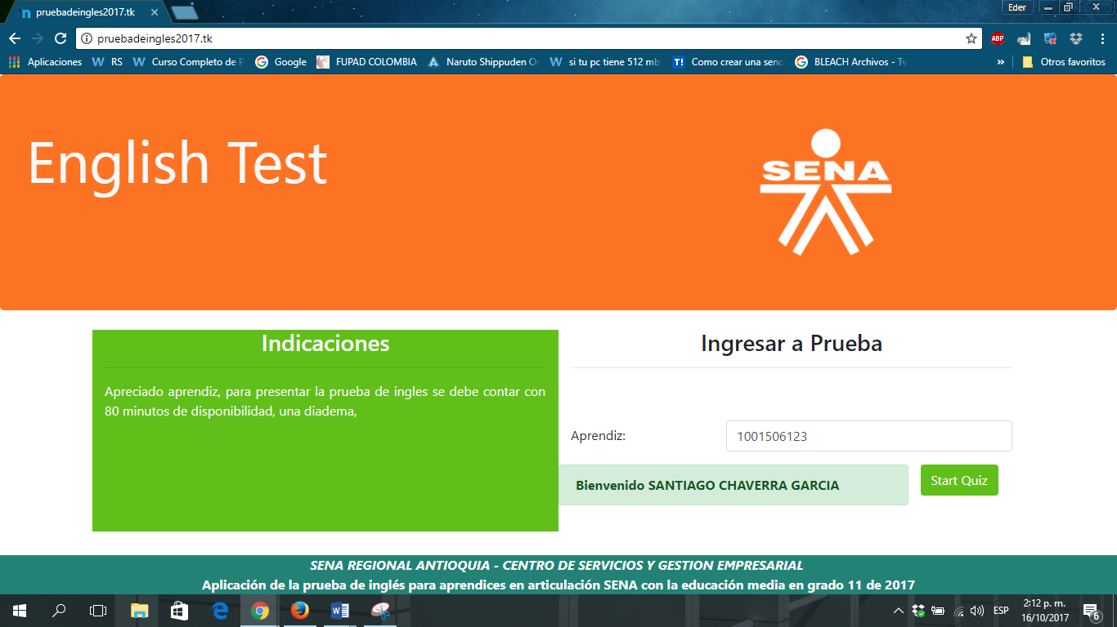

Al dar click en el botón “**Start** Quiz”, se inician las preguntas en orden aleatorio, y son de obligatoria respuesta, de lo contrario no deja pasar a la siguiente:

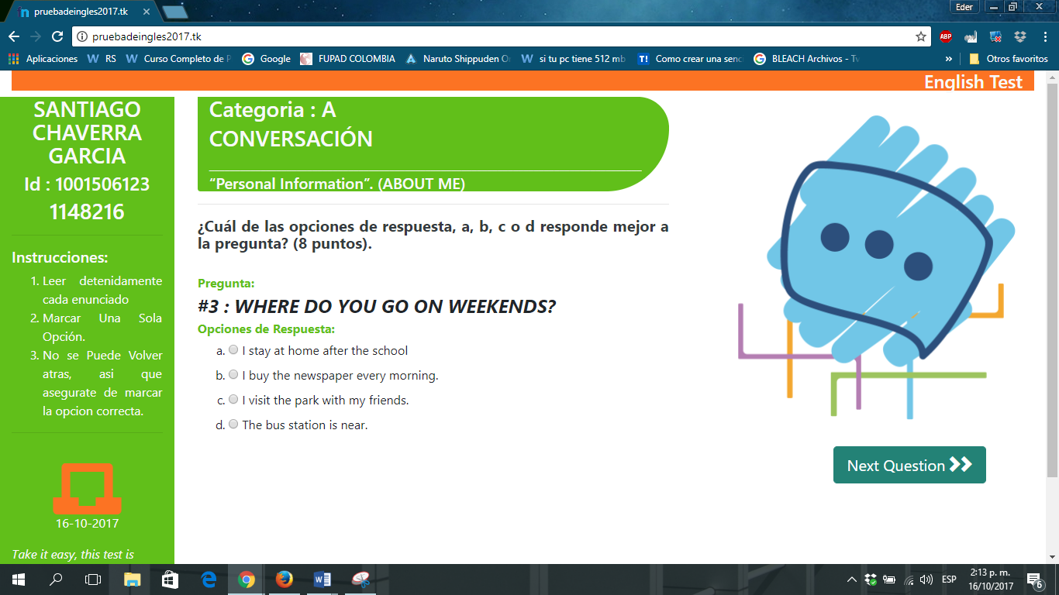

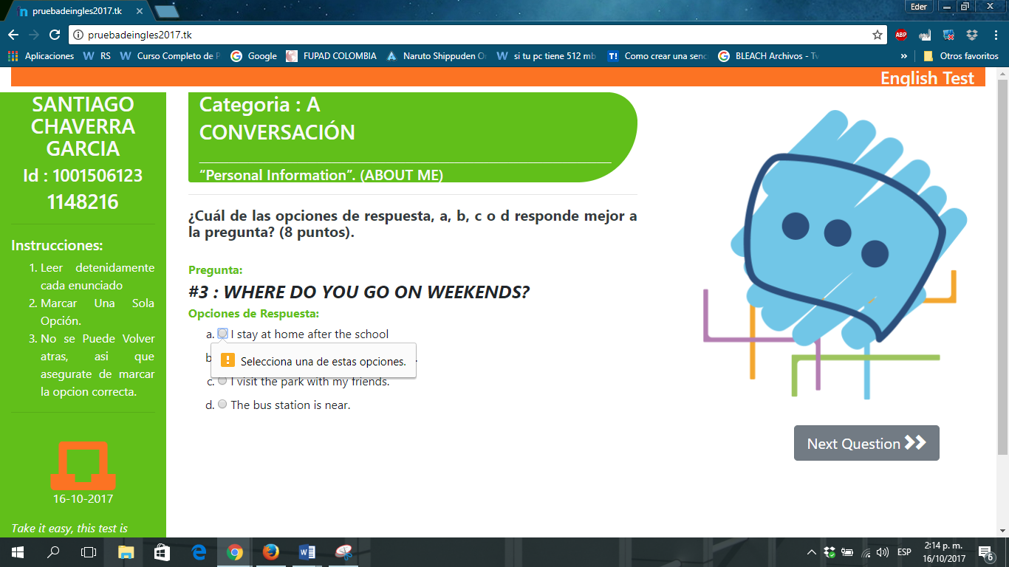

No hay límite de tiempo para completar el test, pero de deben tener en cuenta las indicaciones dadas por el instructor que la aplica, el test solo se puede realizar 1 vez, después de terminadas las 40 preguntas que lo componen, al ingresar una segunda vez después de finalizado, solo muestra el resultado final de la prueba.

En caso de un bloqueo o de falla en la conexión con el internet, la prueba no se pierde, queda con el número de preguntas contestadas hasta el momento y se puede continuar hasta completar las 40 preguntas, momento en el que no dejará mas intentos.

Algunas preguntas de la categoría E y F tienen enunciados que son necesarios traer desde un botón:

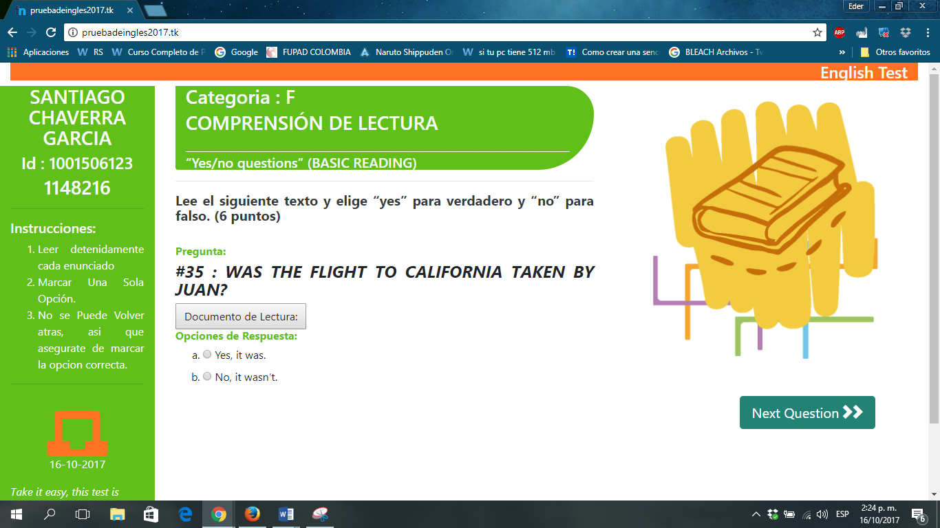

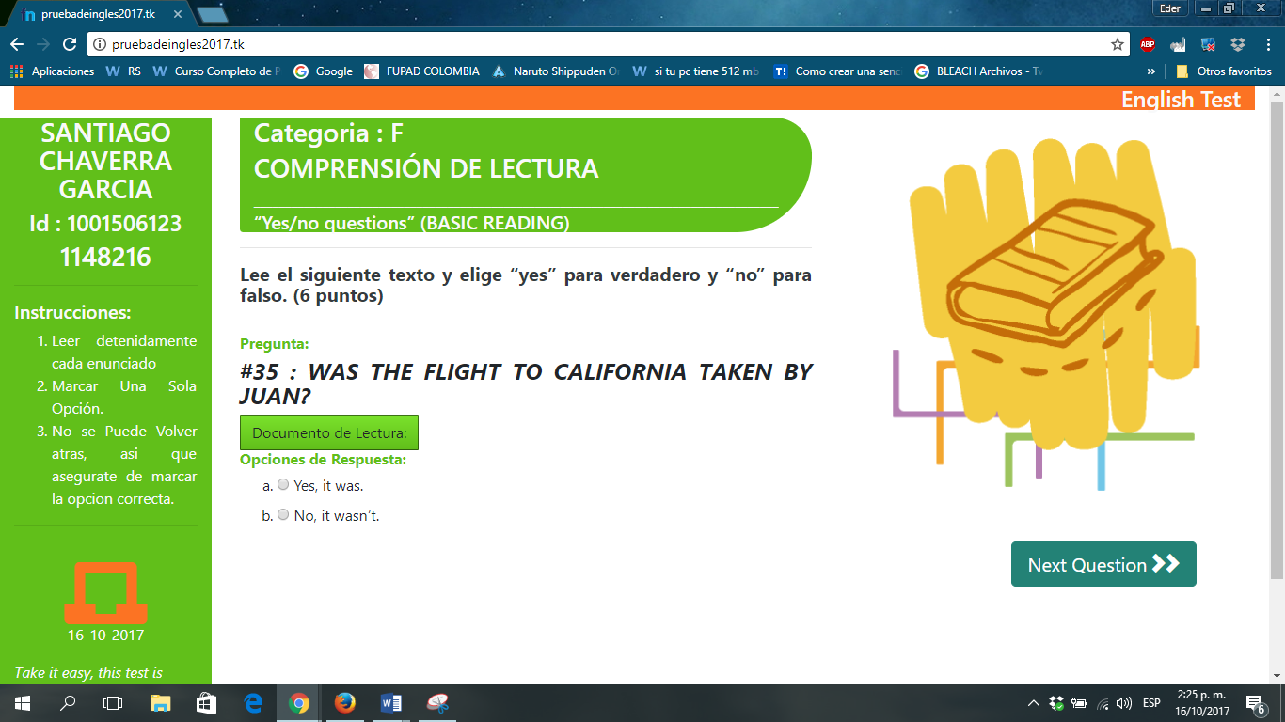Para ello se debe presionar el botón :

Y nos desplegará una ventana donde nos muestra la lectura que complementa la pregunta:

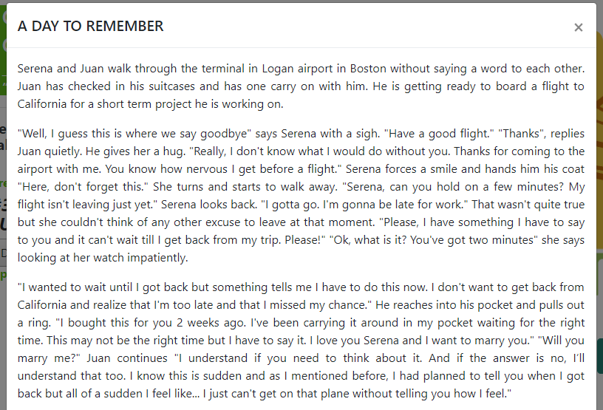

Al finalizar el test, se mostrará la siguiente información:

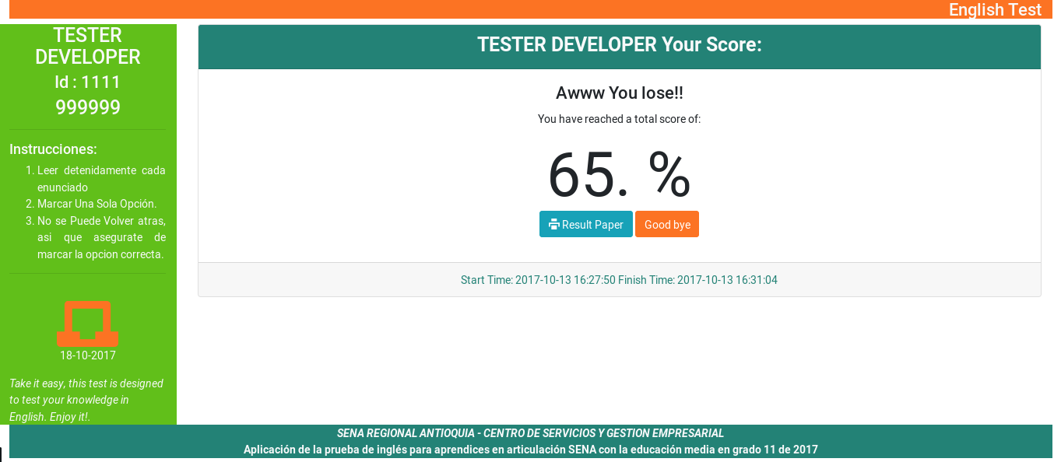

En esta pantalla encontramos dos botones, uno donde se podrá imprimir los resultados y el otro para terminar la prueba y regresar a la pantalla inicial.